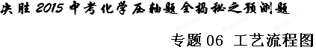
此类试题的解决方法为：
1、先要读懂题目开始用文字叙述的部分，弄清楚化工生产的目标产品是什么，如果是化学实验流程题，则要搞清楚实验的目的是什么？
2、其次要读懂工艺流程图，即从第一个流程开始沿着流程图读到结束，弄清楚每一步流程中的化学变化和化学操作，有时需要联系前后左右的相关流程进行推测各流程中所发生的化学变化或分离提纯操作，理解了流程图描述的原料怎样变成目标产物，就算是读懂了流程图，读懂流程图是解答这类题型的核心，需要学生相当熟练高中化学中的元素化合物知识和化学实验基本操作技能。
3、是针对问题作出回答。尤其要注意原理性描述语言跟操作性语言描述的区别。
预测题
1．我国化学家侯德榜创立了著名的“侯氏制碱法”（流程简图如图），促进了世界制碱技术的发展．下列有关说法正确的是（ ）
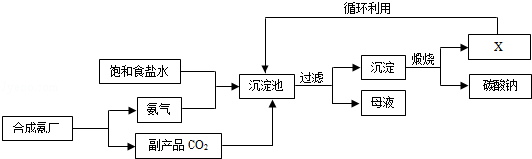
A． 沉淀池中的反应物共含有六种元素
B． 过滤得到的“母液”中一定只含有两种溶质
C． 图中X可能是氨气
D． 通入氨气的作用是使溶液呈碱性，促进二氧化碳的吸收，更多地析出沉淀
【答案】AD
【解析】
试题分析：A、沉淀池中发生的反应的反应物是氯化钠、氨气、二氧化碳和水，所以含有钠、氯、氮、氢、碳、氧六种元素，故A正确；B、过滤得到的“母液”中含有的溶质有碳酸氢钠、氯化铵，还有可能含有过量的氯化钠，故B错；C、碳酸氢钠分解生成碳酸钠、水、二氧化碳，所以X是二氧化碳，故C错；D、氨气的水溶液显碱性，能更好的吸收二氧化碳，使反应物浓度大，反应速度快，故D正确．故选AD。
考点：工艺流程图、物质的相互转化和制备；
2．下图表示某市饮用水的净化过程，请回答下列问题：
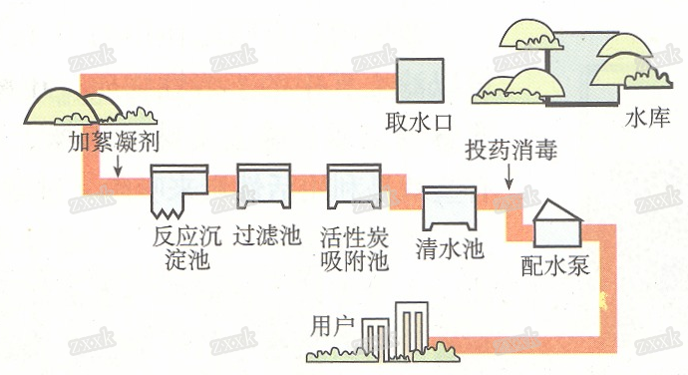
（1）地下水中的细菌和颗粒等杂质比湖水、河水等地表水中的少，请说出一个原因
▲ 。
（2）在图中“加絮凝剂”的目的是 ▲ ，常用的“絮凝剂”是 ▲ 。
（3）如果自来水从配水泵传输到用户的过程中存在细菌污染，人们在家中饮用该水之前应该如何处理? ▲ 。
（4）野炊时，如果要初步过滤浑浊的河水用于煮饭，怎样用身边的物品(饮料瓶、手绢、细沙、小卵石等)制作一个简易净水器（图示或文字表示均可）。
【答案】（1）地下水经过了沙石、土壤等的过滤(或地表水易被污染等其他合理答案也可)
（2）吸附杂质，使杂质沉降 明矾
（3）加热煮沸(或加漂白粉等其他可在家中进行的合理方法也可)
（4）在切去底部、倒置的饮料瓶中，由下至上依次加入手绢、细沙和小卵石
【解析】学科网
试题分析：（1）地下水经过了沙石、土壤等的过滤，所以杂质比湖水、河水等地表水中的少；
（2）净化水的方法有沉淀、过滤、吸附、蒸馏。沉淀包括静止沉淀和吸附沉淀，吸附沉淀时水中要加明矾，作用是明矾溶于水形成胶状物吸附杂质，使杂质沉降，达到净水的目的；
（3）存在细菌要把它杀灭，可采用加热煮沸的方法；
（4）过滤可将固体和液体分离，但过滤只除去了难溶性物质，要用活性炭吸附水的颜色和异味，所以可以在切去底部、倒置的饮料瓶中，由下至上依次加入手绢、细沙和小卵石、木炭等。
考点：水的净化
3．在工业上用纯碱和石灰石为原料制备烧碱，主要流程如图所示：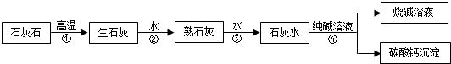
（1）在①﹣④四个过程中，发生了化学变化的是 ；其中属于分解反应的是 （填序号）．
（2）在②中发生反应的化学方程式为：
检验烧碱溶液中含有少量Na₂CO₃的具体方法是 ．
【答案】（1）①（2）取适量溶液于试管中，滴加稀盐酸，若有气泡产生，则说明含有碳酸钠（3）3048.0g
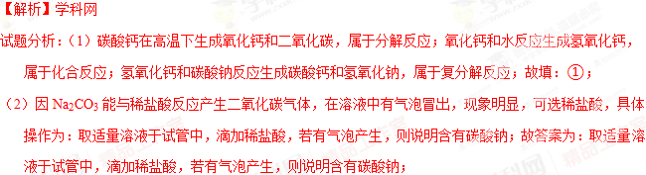考点：工艺流程图、物质的相互转化和制备；
4．太湖水经苏州胥江水厂处理的大致流程如下．
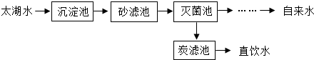
（1）从沉淀池中出来的水经过沙滤池的操作称为： ．经沙滤池后的水在灭菌池中被通入的臭氧（O₃）进行杀菌处理，再经一系列后续处理成为自来水进入千家万户；在深度处理区，炭滤池中活性炭的作用是：
（2）水厂的检测人员用浑浊度仪测出该厂自来水中颗粒物的量为0.55；用pH仪测出水质的 度为7.66，此时水质呈弱 性．这是因为自来水中含有了多种天然水溶解的对人体有益的微量元素的缘故．且在合格标准内．
【答案】（1）过滤；吸附水中的色素和异味等；
（2）酸碱；碱．
【解析】
试题分析：（1）沙滤池对水起过滤作用，活性炭具有吸附性，可吸附水中的色素和异味等；
（2）溶液的酸碱度常用pH表示，大于7的溶液显碱性，该水质的pH=7.66，所以水质呈弱碱性；
考点：工艺流程图、水的人工净化；
5．海水蕴藏着丰富的资源。
（1） 海底埋藏着大量的“可燃冰”，其主要成分是甲烷水合物，甲烷的化学式为 。
（2）深海鱼油因其具有增强记忆力、预防动脉硬化等一系列神奇的功能而备受人们的青睐，其所含营养成分主要为六大营养素中的 。
（3）某工厂综合加工海水的主要步骤如图所示。
熔融
电解
金属单质
溶液C
操作Ⅱ
精盐晶体
无水MgCl₂
MgCl₂溶液
溶液B
白色沉淀D
试剂2
经预处理的海水（主要含NaCl、CaCl₂和MgCl₂）
过量的饱和石灰水
操作Ⅰ
Mg(OH)₂
沉淀
试剂2
溶液A
试剂1
（过量）
操作Ⅰ
已知: CaCl₂ + Na₂CO₃ CaCO₃↓ + 2NaCl
① 过程中分离操作I的名称是 。
② 溶液B中含有的溶质是 。
③ 在融熔状态下电解无水氯化镁，会产生一种金属单质和一种双原子分子的气体
单质，该反应的的化学方程式为 。
通电
【答案】（1）CH₄（2）油脂（3）① 过滤② NaCl、NaOH、Na₂CO₃ ③ MgCl₂ Mg+ Cl₂ ↑
【解析】
试题分析：（1）甲烷的化学式为CH₄。
（2）深海鱼油所含营养成分主要为油脂。
（3）①操作I是将溶液和不溶性固体分离开的操作，所以应为过滤。
②根据图示可知：海水加氢氧化钙（石灰水）可得到溶液A（主要成分为氯化钙、氯化钠和过量的氢氧化钙）。试剂1与其中的物质反应生成沉淀D和溶液B。所以试剂1应为碳酸钠；沉淀D为碳酸钙；溶液B为氯化钠和氢氧化钠及过量剩余的碳酸钠。
③ 根据题意可知：在融熔状态下电解无水氯化镁，会产生一种金属单质（镁）和一种双原子分子的气体（氯气）。所以反应的化学方程式为： MgCl₂Mg+ Cl₂ ↑
考点：工艺流程图、粗盐的提纯、海水制镁
6．人类的生产和生活都离不开水，下图是自来水厂净水过程示意图
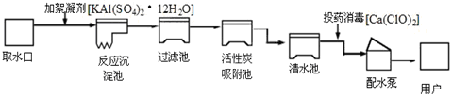
（1）自来水厂生产自来水时，不会使用的净水方法有___________
A．沉淀 B．过滤 C． 吸附 D．蒸馏
（2）水中的Al³⁺有害健康，可能造成自来水超标的操作是 。
（3）家庭最常用的降低水的硬度的方法是 。
（4）每一滴水都来之不易，列举一条生活中具体可行的节水措施 。
【答案】D 加絮凝剂 煮沸水 一水多用，如洗菜水浇花（其他合理答案均可）
【解析】学科网
试题分析：自来水是经过沉淀、过滤、吸附和消毒操作后的水，这一过程中不需要蒸馏操作；由于絮凝剂硫酸铝中含有铝元素，其在水中可解离出Al³⁺离子，所以加加絮凝剂可能造成自来水超标；家中最常用的降低水硬度的方法是煮沸；节约用水可结合生活上一水多用，农业上推广使用喷灌技术，工业上采取新工艺，使水循环利用等方面进行思考。
考点：水的净化，保护水资源。
7．氯化钠是生活必需品，也是重要的化工原料。提纯含少量泥沙的粗盐，一般经过以下操作流程：
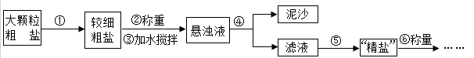
（1）操作①中必须用到的一种仪器是 ▲ （填序号）。
A．研钵 B．量筒 C．烧杯 D．试管
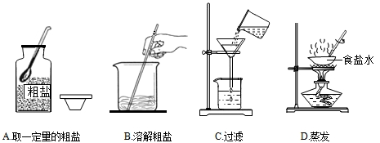
（2）小燕完成该实验部分操作过程如图所示，其有明显错误 ▲ （填字母序号）。

（3）操作⑤中容易造成食盐固体飞溅，为尽量减少飞溅，除连续搅拌外还可采取 ▲
等措施。
（4）实验结束后称量获得的精盐，并计算精盐的制得率，发现制得率较低，其可能原因是 ▲ （填序号）。
A．食盐没有全部溶解即过滤 B．蒸发时食盐飞溅剧烈
C．蒸发后，所得精盐很潮湿 D．器皿上沾有的精盐没全部转移到称量纸上
（5）小燕查阅相关资料得知：粗盐中除含泥沙等不溶性杂质外，还含有少量的MgCl₂、CaCl₂等可溶性杂质；为了得到较纯净的氯化钠，小燕将除去泥沙的“精盐”又作了如下处理（假定杂质只有MgCl₂、CaCl₂两种）：
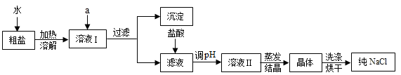
①提供的试剂：Na₂CO₃溶液、K₂CO₃溶液、NaOH溶液、KOH溶液、饱和NaCl溶液。
从提供的试剂中选出a所代表的试剂是 ▲ 、 ▲ 。
②在滤液中加盐酸的作用是 ▲ 、 ▲ （用化学方程式表示）。
（6）井水中也因为含有较多的MgCl₂、CaCl₂而不能直接饮用，上海世博园内安装的“直饮水”机，采用“活性炭+超滤层+紫外线”净水工艺。活性炭在此起 ▲ 作用。
（7）已知硫酸钠的溶解度随温度变化的曲线如右图所示。40℃时，100g蒸馏水中溶解 ▲ g
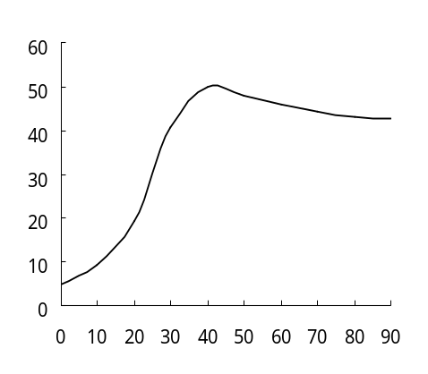
温度/℃
溶解度
/
g
硫酸钠达到饱和。将该饱和溶液升高温度至90℃，观察到的现象是 ▲ 。
【答案】（1）A （2）AC （3）间歇加热（或“来回移动酒精灯或蒸发皿”）[来源:Zxxk.Com]
（4）ABD （5）①NaOH溶液、Na₂CO₃溶液
②HCl+NaOH=NaCl+H2O 2HCl+Na2CO3=2NaCl+CO2↑+H2O
（6）吸附 （7）50 有固体析出[来源:学_科_网]
【解析】
试题分析：（1）操作①将大颗粒的粗盐变为较细的粗盐，所以操作应为研磨，必须用到的仪器是研钵。应选A项。
（2）A中瓶塞没有倒放在桌面上，C中未用玻璃棒搅拌；所以应选AC。
（3）蒸发时，如局部温度过高会造成液体因受热不均而飞溅；除搅拌外，还可通过间歇加热（或“来回移动酒精灯或蒸发皿”）等方法来控制液体温度局部过高。
（4）A．食盐没有全部溶解即过滤会使得到的食盐减少，符合题意；B．蒸发时食盐飞溅剧烈，会使得到的食盐减少，符合题意；C．蒸发后，所得精盐很潮湿会使称得的质量偏大，不符合题意；D．器皿上沾有的精盐没全部转移到称量纸上，会使得到的食盐减少，符合题意；所以应选ABD。
（5）①为了得到较纯净的氯化钠，需要加入的物质能除去MgCl₂、CaCl₂；可用NaOH溶液与MgCl₂反应生成氢氧化镁沉淀和氯化钠；可用Na₂CO₃溶液与CaCl₂反应生成碳酸钙沉淀和氯化钠；然后再通过过滤除去生成的两种沉淀，加入盐酸调节溶液的PH为7即可。所以a所代表的试剂是NaOH溶液和Na₂CO₃溶液。学科网
②为了完全除去MgCl₂、CaCl₂；加入的NaOH溶液和Na₂CO₃溶液需要过量；所以在滤液中加盐酸是为了除去过量的NaOH和Na₂CO₃；反应的化学方程式为：HCl+NaOH=NaCl+H₂O、2HCl+Na₂CO₃=2NaCl+CO₂↑+H₂O。[来源:学科网]
（6）活性炭具有疏松多孔的结构，有较强的吸附性，可用于净水过程中吸附水中的异味和色素，起吸附作用。
（7）根据图像可知：40℃时，硫酸钠的溶解度为50g。即在40℃时，100g蒸馏水中溶解50g硫酸钠即达到饱和。
将该饱和溶液升高温度至90℃，原来的溶质会因硫酸钠的溶液度减小而析出。所以可观察到有固体析出。
考点：常见的仪器、粗盐的提纯、实验误差分析、吸附作用、溶解度曲线
8．水是生命的源泉，也是不可缺少的资源。
（1）水能洗衣服、配制溶液，这是利用水 的性质。
（2）某学校饮水处可以将自来水净化为饮用水，其中处理步骤如下图所示：
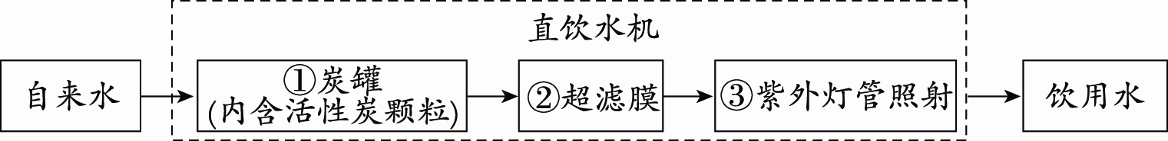
①对应的作用是  ；③对应的作用是 。
（3）右图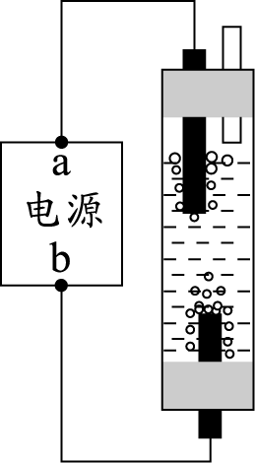是一种家用环保型消毒液发生器，其中发生的主要反应是氯化钠和水在通电条件下生成氢氧化钠、氢气 和氯气，该反应的化学方程式为 ；从能量变化角度看，该反应中是 转化为化学能。
（4）节约用水和合理开发利用水资源是每个公民应尽的责任和义务，下列做法与之不相符的是 。
A．合理施用农药、化肥 B．工业废水直接排放
C．提倡使用无磷洗衣粉 D．洗菜、淘米的水用来浇花、冲厕所
【答案】（1）能溶解其他物质 （2）①吸附 ③杀菌、消毒
（3）2NaCl + 2H₂O2NaOH + H₂↑+ Cl ₂↑ 电能 （4）B
【解析】
试题分析：（1）水能洗衣服、配制溶液，这是利用水能溶解其他物质的性质；[来源:Z*xx*k.Com]
（2）某学校饮水处可以将自来水净化为饮用水，①对应的作用是吸附；③对应的作用是杀菌、消毒；（3）氯化钠和水在通电条件下生成氢氧化钠、氢气 和氯气，该反应的化学方程式为（3）2NaCl + 2H₂O2NaOH + H₂↑+ Cl ₂↑；从能量变化角度看， 该反应中是电转化为化学能。
（4）节约用水和合理开发利用水资源的做法不相符的是B．工业废水直接排放。
考点：水的净化和利用
9．我国的领海主权不容侵犯。南海是我国的固有领海，蕴藏着丰富的海洋资源。
（1）南海不仅蕴含着大量的煤、石油、天然气等常规化石燃料，还蕴藏着大量的可燃冰。可燃冰（主要成分是CH₄）被科学家誉为“未来能源”，CH₄燃烧的化学方程式是_______________。可燃冰作为能源与煤、石油相比的优点是___________________________。
（2）南海某岛利用资源优势，建成海水综合利用基地，生产各种产品。
①从海水中获取淡水。目前能规模化和产业化淡化海水的方法主要是_______________。
②从海水中获得氯化钠。将海水进行_________________可得到粗盐。
③从海水中得到金属镁。用苦卤制取金属镁的流程图如下：
苦卤
苦卤本身含有MgCl₂，又经历了步骤Ⅰ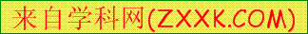、Ⅱ的转化过程，其目的是_________________；无水MgCl₂制取镁的化学方程式为__________________________________。
④以海水中获得食盐为原料制取纯碱。
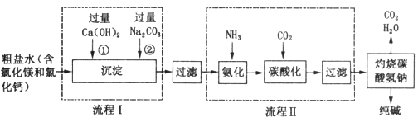
a. 经过流程Ⅰ过滤后得到沉淀是_________________；（填物质的化学式）
b. 流程Ⅱ中发生的总反应为__________________________________；
c. 如果加入氨气不是为了产生氯化铵，那么，氨气在制碱过程中作用是_____________。
【答案】（1）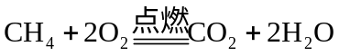（2分） 同等条件下燃烧产生热量比煤和石油多，燃烧后几乎不产生任何残渣和废气（1分）；
（2）①膜法和热法（或反渗透法和低温多效蒸馏法，或反渗透法和多级闪急馏法）（1分）②蒸发结晶（1分） ③富集（或聚集）氯化镁，除去杂质获得比较纯净的氯化镁（1分） 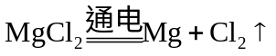（2分） ④a. 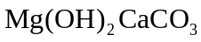（2分） b. 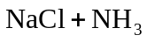＋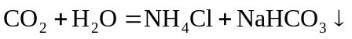（2分） c. 使溶液显碱性，有利于二氧化碳的吸收（1分）
【解析】
试题分析：（1）CH₄燃烧的化学方程式为CH₄+2O₂ CO₂+2H₂O。可燃冰作为能源与煤、石油相比的优点是同等条件下燃烧产生热量比煤和石油高，燃烧后生成物为水和二氧化碳，几乎不产生任何残渣和废气。
（2）①从海水中获取淡水。目前能规模化和产业化淡化海水的方法主要是膜法和多级闪急馏法。[来源:学+科+网]
②在海水中溶解有氯化钠。可将海水进行蒸发使海水中的物质结晶出来，得到的是含有杂技的粗盐。
③苦卤本身含有少量的MgCl₂，同时还含有其他杂质。可经历了步骤Ⅰ、Ⅱ除去海水中含有的杂质获得比较纯净的氯化镁；可用电解无水MgCl2的方法制取镁的化学方程式为：MgCl₂Mg+Cl₂↑
④a. 在流程Ⅰ中，发生的的反应有：Ca（OH）₂+MgCl₂==Mg(OH)₂↓+CaCl₂；含氯化钙又与加入的碳酸钠反应：CaCl₂+Na₂CO₃==CaCO₃↓+2NaCl。所以过滤后得到的沉淀有Mg(OH)₂和CaCO₃
b. 流程Ⅱ中，过滤后溶液中的氯化钠和水与加入的氨气和二氧化碳气体发生了反应，化学方程式为：NaCl+NH₃+CO₂+H₂O=NaHCO₃+NH₄Cl
c.加入氨气的作用是使溶液显碱性，有利于二氧化碳的吸收。
考点：海水晒盐、海水制碱、复分解反应
10．硫酸铜晶体常用作农业和渔业的杀虫剂、杀菌剂，某同学设计了下列两条途径由废铜料（含铁）生产硫酸铜晶体，其过程如下所示：
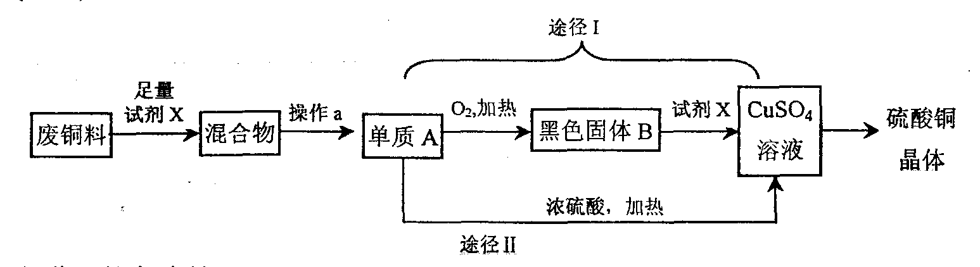
（1）操作a的名称是： ▲ ；
（2）已知：Cu＋2H₂SO₄(浓) CuSO₄＋SO₂↑＋2H₂O。则途径I与途径II相比，其优点体现在：
①不产生二氧化硫有毒气体，不会污染空气；② ▲ ；
（3）将废铜料投入硫酸铜溶液中充分搅拌，发生反应的化学方程式为： ▲ 。
【答案】（1）过滤； （2）硫酸根全部转化为硫酸铜，硫酸的利用率高； （3） Fe + CuSO₄== Cu + FeSO₄。
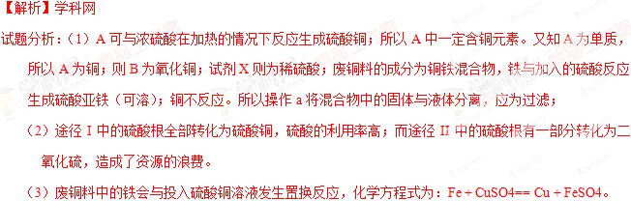
考点：物质的分离和提纯、金属的化学性质


